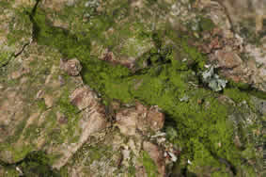
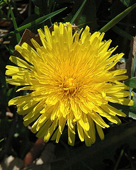
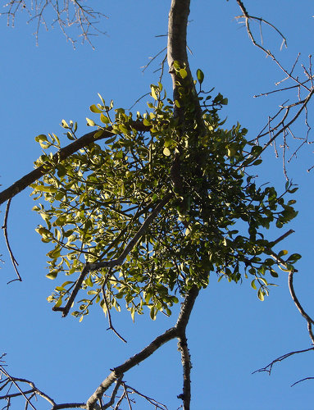
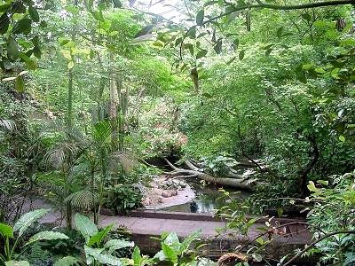
Aanpassen of verdwijnen

Inleiding
Omdat we op 10 maart naar Burgers Zoo gaan komen H12 en H13 nu pas aan bod. De stof uit het boek werk je zelfstandig door volgens de studieplanner.
In de komende 5 lessen doe je onderstaande (praktische) opdrachten.
Tip! Werk de opdracht na elke les uit.
Je levert de verzamelde opdrachten in per tweetal.

Werkwijze
De klas wordt opgedeeld in 5 groepen. Er zijn vijf verschillende opdrachten. We werken in een roulerend systeem. Elke groep doet een andere opdracht.
In het tabelletje hieronder geef je aan welke groep je bent en welke opdrachten je achtereenvolgens gaat doen (markeren)
Groep | Les 1  opdracht | Les 2  pdracht | Les 3  pdracht | Les 4  opdracht | Les 5  opdracht
1 | 1 | 2 | 3 | 4 | 5
2 | 2 | 3 | 4 | 5 | 1
3 | 3 | 4 | 5 | 1 | 2
4 | 4 | 5 | 1 | 2 | 3
5 | 5 | 1 | 2 | 3 | 4

De opdrachten | Waar | Nodig
Opdracht 1  Successie | lokaal | opdracht
Opdracht 2  Op zoek naar korstmossen | buiten | Opdracht
Opdracht 3  Ordening van planten | lokaal | Flora
Opdracht 4  Algen en korstmossen onder de microscoop | Buiten en lokaal | Microscoop
Opdracht 5 Ecosystemen – het tropisch regenwoud | ICT-lokaal | computer

Veel succes

Opdracht 1. Successie hoort bij 1.5

Lees eerst de vragen en dan de tekst. Onderstreep tijdens het lezen alvast de woorden die je in de vragen bent tegengekomen

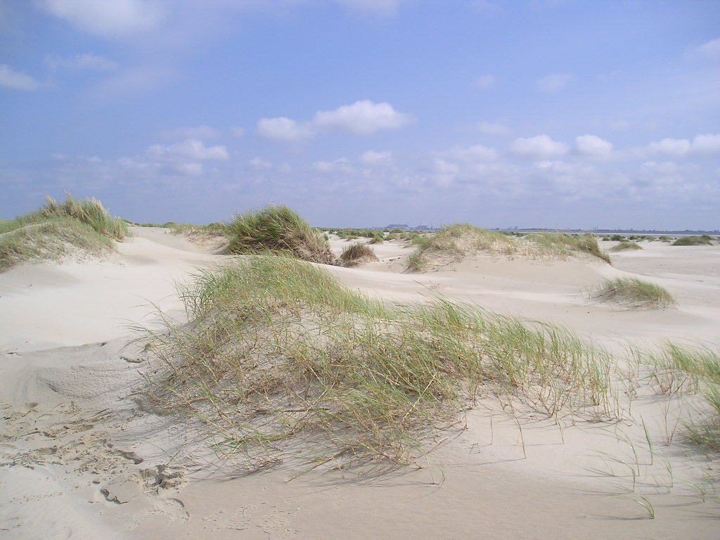
Successie is een opeenvolgende verandering van de vegetatie in de tijd. De vegetatie verandert daarbij langzamerhand in een andere vegetatie. De eerste plantensoorten die in een bepaald gebied groeien worden pionierssoorten genoemd. De pioniersgemeenschappen worden gekenmerkt door het voorkomen van weinig soorten. Van de aanwezige plantensoorten komen echter wel veel individuen voor. De pioniersplanten zijn aangepast aan extreme milieuomstandigheden. Na verloop van tijd zorgen de pioniersplanten zelf voor veranderingen in de milieuomstandigheden; deze worden minder extreem. Bijvoorbeeld biestarwegras: deze soort groeit op het zand met zijn wortels in zout water. Biestarwegras is een zandvanger, het zand blijft tussen zijn bladeren liggen waardoor kleine duintjes ontstaan. Hoe hoger deze duintjes worden hoe meer zoet water (regenwater) erin vast gehouden wordt. Biestarwegras kan op een gegeven moment niet meer met zijn wortels bij het zoute water komen, waardoor zijn concurrentiekracht afneemt. Van andere planten, zoals helm, is op dat moment de concurrentiekracht groter. Deze soort is ook een zandvanger, maar moet voor zijn groei met zijn wortels bij het zoete water kunnen. De helm neemt dan de plaats in van biestarwegras. Na verloop van tijd zijn de milieuomstandigheden weer veranderd en hebben weer andere planten een grotere concurrentiekracht. Deze nemen dan de plaats in van de vorige soorten, enz. Deze voortdurende verandering in de vegetatie wordt successie genoemd. De successie heeft ook een eindstadium, de climaxfase. Biestarwegras

In Nederland wordt aangenomen dat de climaxfase bos is. De meeste bossen zijn relatief jong in Nederland, waardoor men niet weet of er daarna nog een andere fase komt.
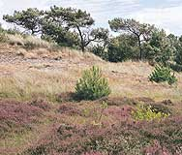
Hoe verder de successie in een gebiedje voortgaat hoe meer plantensoorten er in dat gebiedje voorkomen. De grotere aantallen plantensoorten komen echter met steeds minder individuen voor. In de pioniersfase zijn weinig relaties aanwezig tussen de verschillende planten of tussen planten en andere organismen. In een climaxfase zijn er echter veel en erg ingewikkelde relaties aanwezig. Door de aanwezigheid van veel verschillende plantensoorten komen er ook veel verschillende soorten dieren voor.
Successie kost veel tijd. Successie kan ook nooit versneld worden, maar wel vertraagd. Door gebieden op een bepaalde manier te beheren kunnen bepaalde stadia van successie gehandhaafd blijven. Een voorbeeld hiervan zijn de heidevelden in het binnenland. Vindt hier geen beheer plaats, dan ontstaat er uiteindelijk bos. Omdat heidevelden recreatief aantrekkelijk zijn worden ze zodanig beheerd dat de heidefase gehandhaafd blijft.

Verlanding
Verlanding is een vorm van successie. Verlanding vindt plaats in waterrijke gebieden, zoals sloten, poelen en vennen. Doordat (onder andere) plantenresten in het water terecht komen wordt de bodem plaatselijk hoger. Hierdoor kunnen op die plaats bepaalde andere planten gaan groeien, terwijl dit daarvoor niet mogelijk was. Uiteindelijk groeit de sloot of poel op deze manier dicht.

Successie op de kwelder
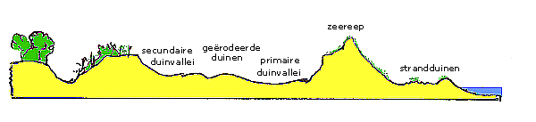
Een voorbeeld van successie is de begroeiing van een kwelder. In niet verstoorde omstandigheden zou zich ergens, door de dynamiek van het getijde, een nieuwe zandplaat kunnen ontwikkelen. Als deze zandplaat hoog genoeg wordt, komt er zeegras op te staan. Het zeegras remt de stroming af, waardoor er bodemdeeltjes bezinken. De zandbank komt steeds hoger te liggen. Het waterpeil boven de bank neemt af. Het zeegras heeft meer zeewater nodig dan zeekraal. Door de rijzende zandbank wordt de concurrentiepositie van zeekraal ten opzicht van zeegras steeds beter; zeegras maakt plaats voor zeekraal. Ook zeekraal vangt bodemdeeltjes af. De plaat wordt nog droger en geeft daarmee een goede stek voor kweldergras. Zo gaat de opeenvolging van soorten door. De milieu-omstandigheden worden steeds minder extreem en de dynamiek wordt kleiner. Als standaardregel geldt dat de natuur er naar streeft de dynamiek zo laag mogelijk te maken; in dit voorbeeld door hoger te gaan liggen dan het getijde kan komen. Doordat de omstandigheden steeds langer constant blijven, verandert de soortensamenstelling ook steeds langzamer. Wanneer de soortensamenstelling niet meer verandert, spreekt men van een climax-situatie.

Successie in de duinen
In duinen treedt natuurlijk ook successie op. De reeks begint met zeeraket en biestarwegras die beide tot ontkieming kunnen komen op het vloedmerk. De planten houden zand vast en vormen zo het begin van een duintje. Helm volgt als er zoet water in het duintje te vinden is. Ook zandhaver is dan al aan te treffen. Er wordt nog meer zand vastgehouden en op luwe plekken verschijnen blauwe zeedistel en zandteunisbloem. Zo verloopt de successie verder. Als de duinen wat ouder zijn en uitloging en ontkalking plaats vinden, komen interessante verschillen aan het licht tussen de noordhelling en de zuidhelling van een duin. Op de noordhelling hebben zich heidesoorten gevestigd. Vooral de plantengemeenschap met kraaiheide en eikvaren is typerend. Struikheide komt meer landinwaarts op noordhellingen voor. De planten op de zuidhelling hebben het zwaar te verduren. De temperatuur wisselt zeer sterk. Op zonnige dagen kan de temperatuur oplopen tot zo'n 50° Celsius. Ook kunnen er zeer droge perioden optreden. De planten die zich daar willen handhaven moeten goed aangepast zijn aan dit extreme milieu. De vegetatie bestaat uit mossen en korstmossen met daartussen polletjes buntgras. Het hondsviooltje komt ook aan deze zijde van het duin voor. Wanneer konijnen het duin gevonden hebben, komen er ook veel kruiden voor, waaronder echt walstro en duinvleugeltjesbloem. Uit het verschil in begroeiing tussen de twee hellingen blijkt dat de sterkte van de dynamiek invloed heeft op de uiteindelijke climax-situatie.

Maak met behulp van de tekst onderstaande vragen.
- Wat is successie?
- Tijdens de successie verandert de samenstelling van de planten. Het verschil zit in soorten, aantallen soorten en aantallen individuen per soort. Ook de milieuomstandigheden veranderen.
Vergelijk de pioniersfase met de climaxfase? Maak een tabelletje om de verschillen overzichtelijk te noteren.
- Hoe kun je successie vertragen? In welke natuurgebieden gebeurt dit en waarom?
- Wat is een kwelder? Waar in Nederland zijn kwelders te vinden?
- Waar begint een nieuw duintje te ontstaan? Wat zijn hier de pioniers?
- Wat wordt er bedoeld met uitloging en ontkalking? Heeft dit invloed op de successie?
- Bij oude duinen zijn er verschillen tussen de zuid- en de noord-helling. Noteer 3 verschillen (tabelletje)
- In Nederland is in de regel bos een climaxstadium. Er zijn echter uitzonderingen. Noem 2 voorbeelden.

Opdracht 2. Op zoek naar korstmossen hoort bij 1.3

In deze les ga je een inventariserend onderzoekje doen.
Je gaat op zoek naar korstmossen. Niet meenemen maar bekijken!
Voordat je op pad gaat bekijk je even de materialen over korstmossen in de klas, zodat je weet waar je naar moet zoeken.

Vragen vooraf
Wat is een korstmos? ……………………………………………………………………………………….

………………………………………………………………………………………………….. ………………

Een korstmos is een symbiose samenlevingsvorm. Deze vorm noem je
O commensalisme
O mutualisme
O parasitisme

Opdracht.
- Vorm groepjes van 2 - 3 personen
- Doe dit onderzoek buiten de school (bos – straat – schoolplein – muurtjes – beelden etc)
- Inventarisatie; probeer zoveel mogelijk plaatsen te zoeken waar korstmossen groeien
- Als je een korstmos vindt noteer je:
- Vindplaats: omschrijving van de omgeving vb. straat, bos, trottoir, schutting
- Kleur
- Vormkenmerken: vb haartjes – stekeltjes – blaadjes – bobbeltjes – etc
- Groeiplaats: Ondergrond (steen, hout) – hoogte – verschil noord – zuid
- Hoeveelheid: oppervlakte schatten.

 | vindplaats | kleur | vorm | Groeiplaats/  substraat | Hoeveelheid/  oppervlakte | opmerking
Plek 1

Plek 2

Plek 3

Plek 4

Plek 5

Plek 6

Plek 7

Plek 8

Plek 9

Plek 10

Zorg dat je op tijd weer terug bent.

Onderzoeksvragen.
Je hebt een inventariserend onderzoek gedaan. Vanuit deze inventarisatie kun je onderzoeksvragen stellen naar relaties of verbanden.
Opdracht
Probeer drie mogelijke (te onderzoeken) onderzoeksvragen te formuleren
Begin elke vraag met: “Bestaat er een verband tussen ………….. en ………………………….

Vraag 1: ………………………………………………………………………………………………

Vraag 2: ………………………………………………………………………………………………

Vraag 3: ………………………………………………………………………………………………

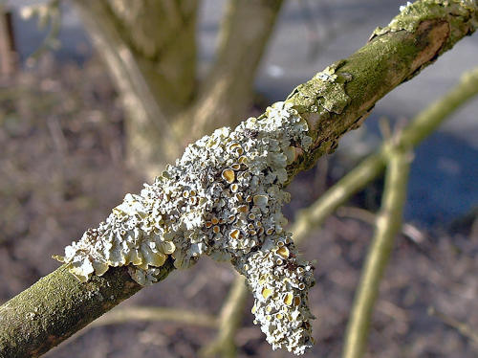
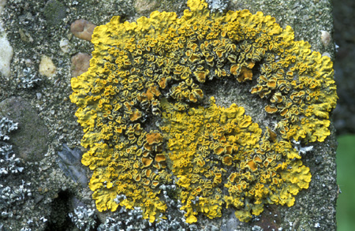
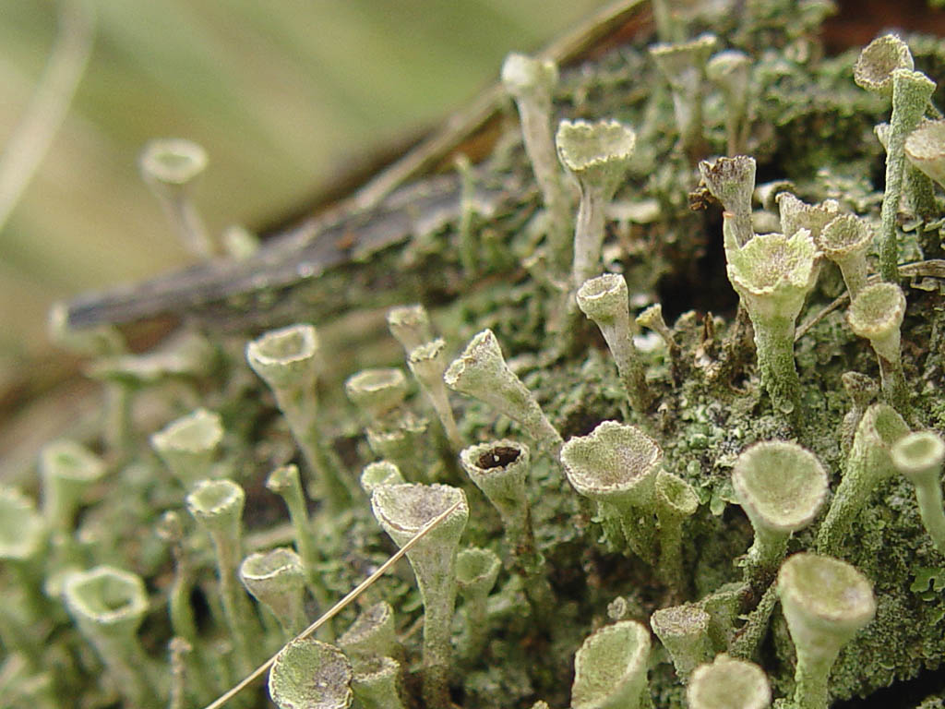
Extra info over korstmossen.

Wat zijn korstmossen nu precies?
Mossen en korstmossen worden vaak in één adem genoemd, maar zijn in het geheel niet verwant aan elkaar. Korstmossen bestaan uit een alg en een schimmel. Deze leven nauw verstrengeld met elkaar. We spreken van een symbiose, een samenleving van verschillende organismen met wederzijds voordeel.
Korstmossen hebben geen blaadjes, hoogstens schubjes. Zij zijn plat of gelobd tot vertakt, en kunnen allerlei kleuren hebben: grijs komt veel voor, maar ook oranje, geel, bruin, zwart en zelfs rood.

Waar kun je ze vinden?
Veel soorten korstmossen groeien op tamelijke droge standplaatsen zoals op stoeptegels, dakpannen, boomschors en in stuifzand. Korstmossen zijn dus aangepast aan tamelijk droge, vaak zelfs extreme milieuomstandigheden. De symbiose kan zich bij de meeste soorten alleen onder ‘ongunstige’ omstandigheden voor beide componenten handhaven. Als de schimmel ideale omstandigheden aangeboden wordt (een suikeroplossing), dan groeit hij zelfstandig zonder de alg verder. Op dezelfde wijze verlaat de alg de symbiose bij een goede verzorging met water en voedingszouten. We spreken daarom ook wel van een hongersymbiose.

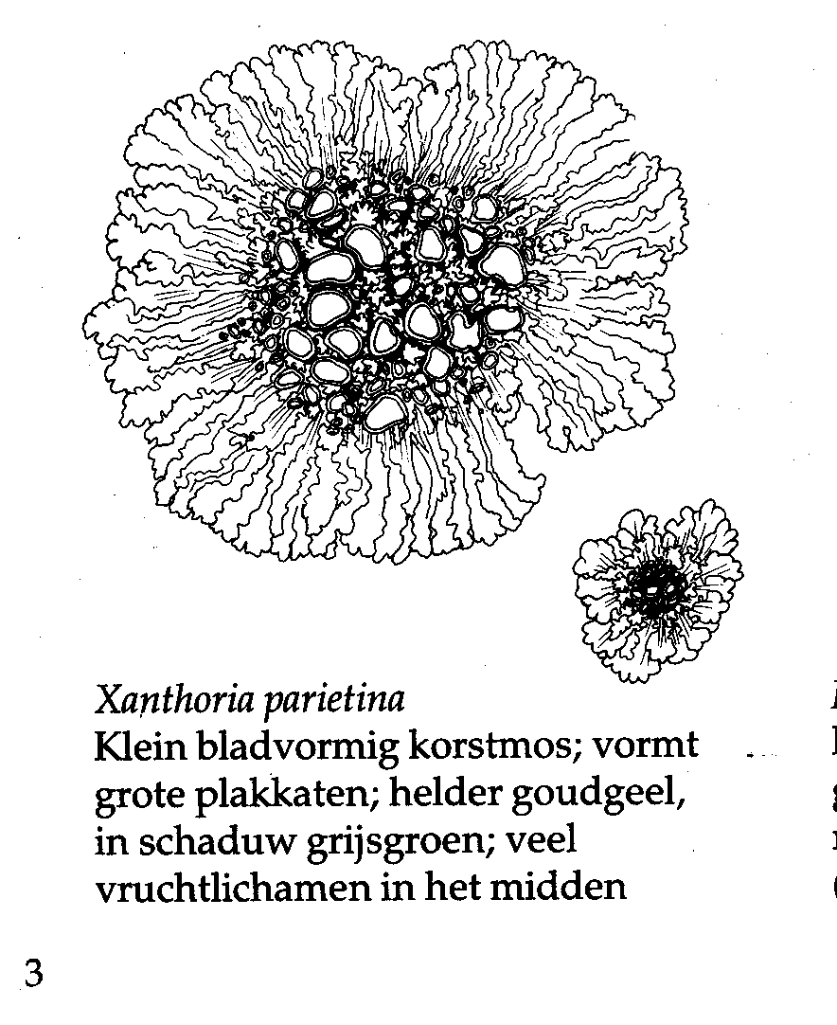
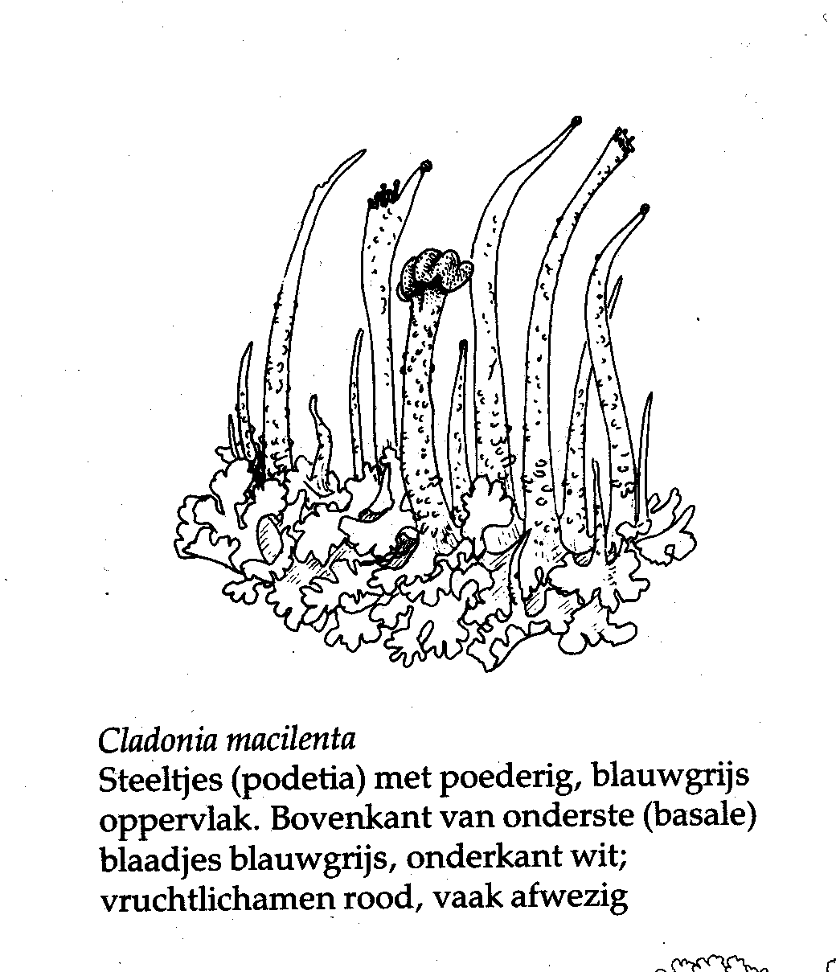

Korstmossen en luchtvervuiling.
Korstmossen hebben in Nederland bekendheid gekregen doordat zij gevoelig zijn voor luchtverontreiniging. Het gaat hierbij vooral om vervuiling met zwaveldioxide (SO2) en ammoniak (NH3). Een belangrijke oorzaak van de gevoeligheid is dat zij vocht en voedingsstoffen niet met wortels, maar met hun hele thallus, als een spons rechtstreeks uit de omgeving opnemen. Hierdoor kunnen milieuvreemde stoffen het weefsel ongehinderd binnendringen en zich daar ophopen.
De gevoeligheid verschilt sterk tussen de soorten onderling. Hoewel de meeste soorten na blootstelling aan vervuiling verdwijnen, zijn er ook soorten die positief reageren op vervuiling. Hierdoor kan de soortensamenstelling gebruikt worden als graadmeter van de intensiteit van de vervuiling. Het meeste onderzoek heeft tot nu toe plaatsgevonden aan epifyten. Dit zijn soorten die op bomen groeien.

---------------------------------------------

OPDRACHT 3 Ordening van planten – werken met de flora

Determineren betekent op naam brengen. Dit doe je met behulp van de flora (pas op! ANTIEK)
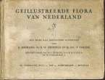
Door de volgende opdrachten te doen en de daarbij behorende vragen te beantwoorden krijg je zicht op de manier waarop planten worden ingedeeld / geordend.

- Welke tekens worden gebruikt voor:
  - Eenjarige plant?
  - Boom of heester?
- Wat is het nut van het gebruik van “de eerste lijst “ op blz 1?
- Maak schematisch een tekening van een stengel waarvan de bladeren
  - kruisgewijs staan
  - in kransen staan
  - verspreid staan (blz 8)
- Wat betekent veelzijdig symmetrisch?
- Maak schematisch een tekening van een veelzijdig symmetrische bloem. (blz. 23 e.v)
- Wat betekent tweezijdig symmetrisch?
- Maak een schematische tekening van een tweezijdig symmetrische bloem (blz. 16 e.v.)
- Noteer van de volgende (voor jou bekende) soorten De Latijnse naam. Let op: de naam bestaat uit twee delen; een geslachtsnaam en een soortnaam. (Denk hierbij aan hoofdletter en kleine letter).
  - Paardebloem
  - Pinksterbloem
  - Witte dove netel
  - Sint Janskruid.
- Bekijk blz. 1084 e.v. Hier vind je informatie over hoe het plantenfamilies zijn geordend. Geef van de volgende families achtereenvolgens aan tot welke orde – onderklasse – klasse - afdeling – hoofdafdeling ze behoren.
    - Orchideeënfamilie
    - Papaverfamilie
    - Viooltjesfamilie
    - Grassenfamilie
    - Brandnetelfamilie
    - Hertshooifamilie
Maak eerst een tabelletje en vul dat in.
- Zoek de maretak op. Noteer de Latijnse naam (geslacht + soort)
  - Tot welke familie behoort hij
  - Verklaar de familienaam.
  - Het is een halfparasiet. Leg uit waarom “half”en niet gewoon een parasiet.

------------------

Opdracht 4 ALGEN EN KORSTMOSSEN ONDER DE MICROSCOOP

Algen en korstmossen worden nogal eens met elkaar verwisseld.
Een korstmos bestaat uit een alg + een schimmel. Ze leven samen.
Een alg is een ééncellig plantje. Je vindt ze als groen aanslag op bomen en aan de binnenkant van je aquarium als je het lang niet schoonmaakt.

Opdracht.
Ga naar buiten. Neem een mesje en een schaaltje mee en verzamel wat alg en wat korstmos. Neem het mee naar binnen en maak twee preparaten.
Bekijk ze onder de microscoop en maak er tekeningen van.

- Preparaat van de alg.
Doe in een druppel water echt een héééél klein beetje alg. Zo weinig dat je met het blote oog bijna niet ziet dat er iets in zit. Bekijk het onder de microscoop.
Algen planten zich ongeslachtelijk voort door simpelweg te delen.
Ga op zoek naar delende cellen. Teken ze.
- Preparaat van een korstmos. Hier moet je gaan pletten.
Doe een beetje korstmos in het porseleinen bakje. Doe er een paar druppels water bij en maal het met de vijzel fijn. Doe een druppel van het mengsel op je objectglas. Dekglas erop en bekijken.
Probeer stukjes schimmel (grijs) en stukjes alg (groen) in beeld te krijgen


Opdracht 5
Wat maakt het tropisch regenwoud zo bijzonder?

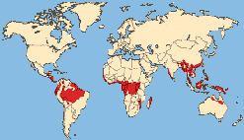

Vragen vooraf.
- Wat is een ecosysteem?
- Noem 5 verschillende ecosystemen.
- Wat maakt dat ecosystemen van elkaar verschillen?

Op 10 maart gaan we naar Burgers ZOO. Je doet daar onder andere een ecologische opdracht. Die doe je in de BUSH.
Burgers Bush is een nagebouwd tropisch regenwoud.
Als je iemand zou moeten informeren over het Tropisch Regenwoud vraag je jezelf af:

“wat is interessant om te vertellen?”

Opdracht
A Bedenk zelf 5 vragen.
B Beantwoord de vragen (eigen woorden).
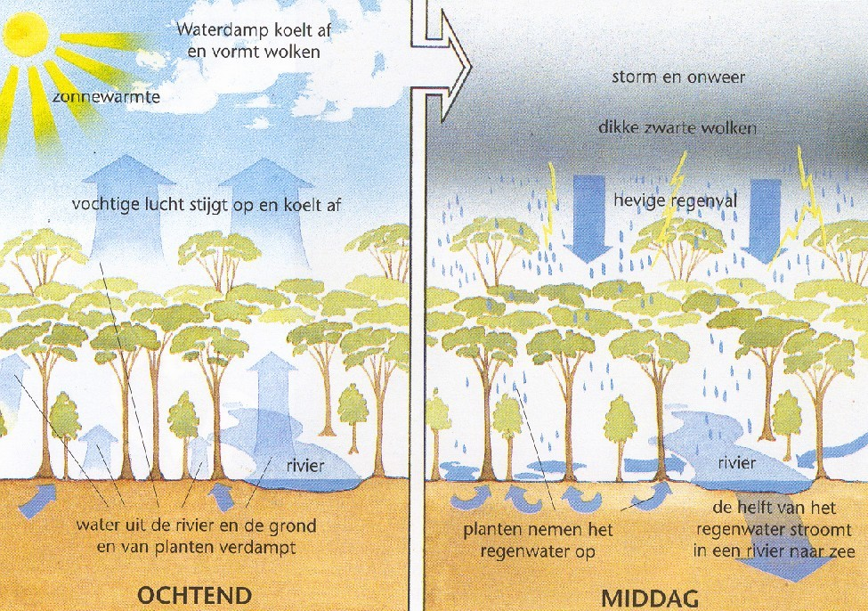

Succes!

